Муниципальное дошкольное образовательное учреждение
«Ряжский детский сад № 2»

НОД по познавательному развитию (ФЭМП) для детей 5 – 6 лет
« Путешествие в королевство геометрических фигур»

Воспитатель: Мязина Светлана Петровна.

« Путешествие в королевство геометрических
фигур»
Цель: организовать деятельность детей , направленную на выявление полученных знаний, представлений, умений, которые дети получили в течение учебного года.
Задачи:
- Совершенствовать счётные умения; закрепление порядкового счета;
- Совершенствовать представление детей о свойствах предметов (цвет, форма, размер);
- Совершенствовать представление о формах геометрических фигур: квадрат, круг, треугольник, прямоугольник, овал, трапеция, ромб;
- Развивать наблюдательность, внимание, умение понимать учебную задачу и точно выполнять её.
- Развивать любознательность, доброжелательное отношение друг к другу, взаимопомощь.
Воспитатель: Ребята! Вы любите путешествовать? (Да)
Воспитатель: Очень хорошо! Сегодня мы с вами отправимся в королевство
геометрических фигур. А на чем можно путешествовать?

Игра 1 «ПОДГОТОВКА ПОЕЗДА»
Воспитатель: Молодцы! Давайте мы построим свой поезд. Для этого возьмём приготовленные мною стульчики. Что поставим на первое место?
Дети: Паровоз.
Воспитатель: Обратите внимание, что на стульчиках наклеены картинки с геометрическими фигурами. Они и помогут нам построить поезд.
- Вагон – с красным кружком;
- Вагон – с синим квадратом;
- Вагон – с желтым овалом;
- Вагон – с зелёным ромбом;
- Вагон – с фиолетовым прямоугольником;
- Вагон – с оранжевой трапецией;
- Вагон – с коричневым треугольником.
Поведёт наш поезд машинист. А сейчас мы проверим. Правильно ли мы собрали поезд?

Игра 2 «НА КАКОМ МЕСТЕ СТОИТ ВАГОН?»
- На каком месте стоит вагон с коричневым треугольником?
- Вагон с коричневым треугольником стоит на седьмом месте;
- На каком месте стоит вагон с синим квадратом?
- Вагон с синем квадратом стоит на втором месте;
- На каком месте стоит вагон с зелёным ромбом?
- Вагон с зелёным ромбом стоит на четвёртом месте;
- Какой вагон стоит на первом месте?
- На первом месте стоит вагон с красным кругом;
- Какой вагон стоит на пятом месте?
- На пятом месте стоит вагон с фиолетовым прямоугольником;
- Какой вагон стоит на третьем месте?
- На третьем месте стоит вагон с жёлтым овалом;
- Какой вагон стоит на шестом месте?
- На шестом месте стоит вагон с оранжевом трапецией.

Игра 3 «ПОКУПКА БИЛЕТОВ»
Воспитатель: Замечательно! Мы действительно правильно собрали наш состав поезда. Теперь, когда наш поезд готов к путешествию. Пора покупать билеты. Прошу вас подойти к кассе. Ребята. Возьмите билеты, на которых количество геометрических фигур соответствует номеру вагона. Все разместились? Можно ехать.
Машинист: Машинист даёт сигнал, чтоб никто не опоздал:
« Поведу я поезд скорый через поле, ров и горы!»
Песня « Голубой вагон»

Игра 4 « ОСТАНОВКА ДОМ ИГРУШЕК»
Дети подходят к столу с игрушками. Купить можно только то, про что придумаешь стихотворение:
- Эта цифра – единица. Видишь, как она гордится?
А ты знаешь почему? Начинает счёт всему!
- Цифра два – лошадка диво, мчит, размахивая гривой.
- Выгнув шею – гусь и только, цифра три спешит за двойкой.
- Цифра четыре всех удивляет,
В локте согнутую руку, никогда не опускает.
- Кто так может закружиться, кто так может танцевать,
Кто так может прокатиться? Ну, конечно, цифра пять.
- Рисуем сверху мы крючок, и плавно вниз рисуем круг.
Так получилась цифра шесть. Ты молодец, мой юный друг!
- Цифру ноль ты раньше знал: это круг или овал.
- Цифра семь, мои друзья, словно нос у корабля.

Игра 5 « РЕМОНТ ПОЕЗДА».
Воспитатель: Ребята, пока мы с вами покупали игрушки, у поезда обнаружилась поломка – надо её найти. Для этого я вам раздам карточки с геометрическими фигурками, на которых нарушена заданная закономерность.
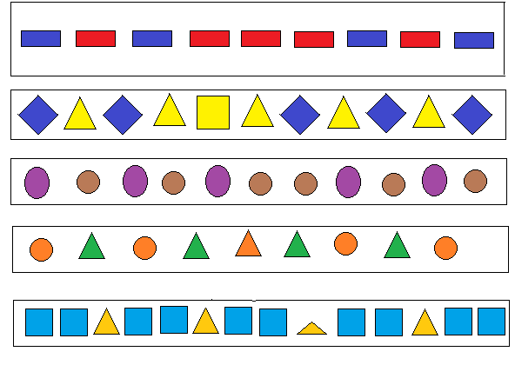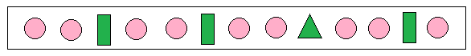

- Красный прямоугольник заменить на синий;
- Жёлтый прямоугольник на синий ромб;
- Вставить фиолетовый овал;
- Оранжевый треугольник заменить на оранжевый круг;
- Маленький жёлтый треугольник заменить на большой;
- Зелёный треугольник заменить на зелёный прямоугольник.
Прекрасно! Справились с заданием. Теперь можно дальше в путь.
Звучит мелодия «Голубой вагон».
«КОРОЛЕВСТВО ГЕОМЕТРИЧЕСКИХ ФИГУР»
Воспитатель: А вот и конечная остановка. Смотрите, нас встречают Король и Королева. Они нам очень рады. И хотят с нами поиграть.
Игра 6 « НАЙДИ ОТЛИЧИЯ».

- У Королевы в правой руке овальный шарик, а у Короля в левой руке круглый шарик.
- У Королевы платье треугольной формы, а у Короля костюм овальной формы.
- У Королевы руки треугольники, а у Короля – прямоугольники.
- У Королевы ноги – прямоугольники, а у Короля – ромбы.
- У Королевы корона розовая, а у Короля – синяя.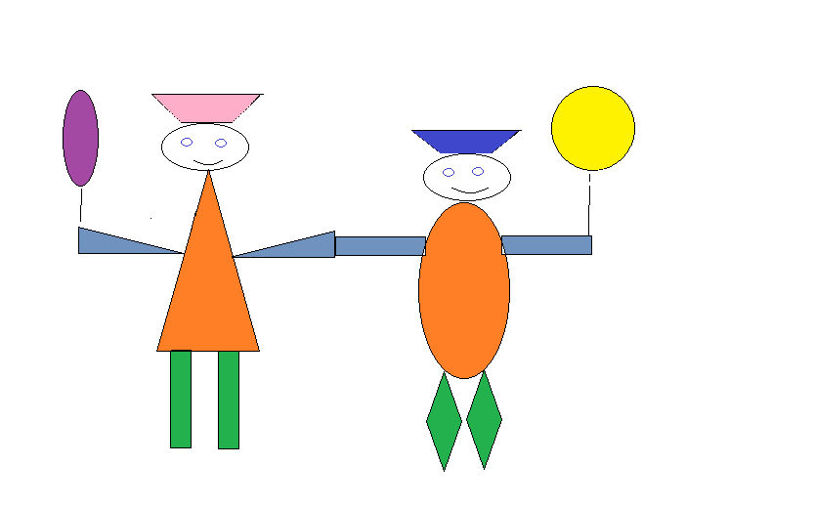
Воспитатель: Ну вот, наше путешествие и закончилось, и я хочу у вас спросить, с какими заданиями вам было сложно справится? С какими легко?
( ответы детей).
Воспитатель: Молодцы!!!

ЛИТЕРАТУРА:
- Примерная общеобразовательная программа дошкольного образования « От рождения до школы» под редакцией И.Е.Вераксы, Т.С.Комаровой, М.А.Васильевой - М.: Мозаика-Синтез, 2015 г.
- Формирование элементарных математических представлений, старшая группа. И.А. Помораева, В.А. Позина - М.: Мозаика – Синтез, 2016 г.
- Математика для детей 5-6 лет, методическое пособие к рабочей тетради. Е.В.Колесникова – М.: Творческий центр «Сфера», 2014г.
- Путешествие по стране геометрии. В.Г.Житомирский, Л.Н.Шеврин – М.: Просвещение, 1992г.
- Хрестоматия игровых приемов обучения. В.М.Букатов, А.П.Ершова – М. 2002г.

